Міністерство освіти і науки України

Національний технічний університет України «Київський політехнічний інститут імені Ігоря Сікорського"

Факультет інформатики та обчислювальної техніки Кафедра інформатики та програмної інженерії

Звіт

з лабораторної роботи № 4 з дисципліни

«Алгоритми та структури даних.

Основи алгоритмізації»

«Дослідження арифметичних циклічних алгоритмів» Варіант 10

Виконав студент ІП-12 Горобець Олексій Сергійович

(шифр, прізвище, ім'я, по батькові)

Перевірив

( прізвище, ім'я, по батькові)

Київ 202 1

**Лабораторна робота 4**

**Дослідження арифметичних циклічних алгоритмів**

**Мета** – дослідити особливості роботи арифметичних циклів та набути практичних навичок їх використання під час складання програмних специфікацій.

**Варіант 10**

***Задача 1.10***.

10. Для заданого натурального числа n отримати послідовність a1, a2,……,an, утворену за законом an = x^n / (2n)!, n = 1,2……

***Постановка задачі*.** Результатом розв’язку є ряд чисел розрахованих за заданою формулою an = x^n / (2n)!, для визначення якого нам необхідні задані значення цілого числа n, та дійсного числа x. Також скористаємося означенням факторіала та степені. Інших початкових даних для розв’язку не потрібно.

***Математична побудова.*** Складемо таблицю змінних.

|  |  |  |  |
| --- | --- | --- | --- |
| **Змінна** | **Тип** | **Ім’я** | **Призначення** |
| **Число n** | Цілий | n | Початкове дане |
| **Число х** | Дійсний | х | Початкове дане |
| **Число val_ai** | Дійсний | val_ai | Проміжна змінна |

Таким чином, математичне формулювання задачі зводиться до розрахування an за відповідною формулою an = x^n / (2n)! , де n=1, 2, … n.

***Розв’язання:***

Програмні специфікації запишемо у псевдокоді та графічній формі у вигляді блок-схеми.

**Крок 1**. Визначимо основні дії.

**Крок 2.** Ініціалізуємо змінні

**Крок 3**. Деталізуємо дію знаходження членів ряду за заданою формулою.

***Псевдокод***

*крок 1*

**початок**

Ініціалізація змінних

Знаходження значення членів ряду за допомогою арифметичного циклу

**Кінець**

*крок 2*

**початок**

**Ввід** n, x

val_ai:=0

Знаходження значення членів ряду за допомогою арифметичного циклу

**кінець**

*крок 3*

**початок**

**Ввід** n, x

val_ai:=0

**повторити**

**для i від 1 до n**

val_ai := pow(x,i) / factorial(2*i)

**Вивід** val_ai

**все повторити**

**кінець**

***Блок-схема***

*Крок 1 Крок 2 Крок 3*

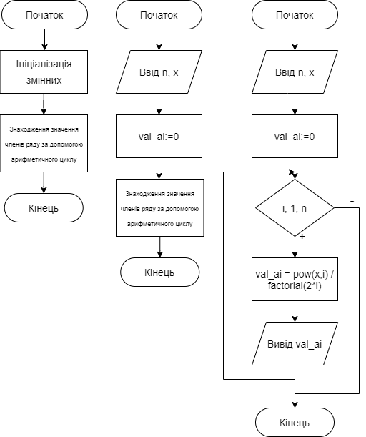

***Випробування алгоритму***

Перевіримо правильність роботи алгоритму на довільних конкретних значеннях початкових даних:

|  |  |
| --- | --- |
| **Блок** | **Дія** |
|  | Початок |
| 1 | Введення: n = 4, x = 300 |
| 2 | поторити для i від 1 до 4 i=1, val_ai:= pow(x,i) / factorial(2*i) = 300/2=150 |
| 3 | поторити для i від 1 до 4 i=2, val_ai:= pow(300, 2) / factorial(2*2) = 3750 |
| 4 | поторити для i від 1 до 4 i=3, val_ai:= pow(300, 3) / factorial(2*3) = 37500 |
| 5 | поторити для i від 1 до 4 i=4, val_ai:= pow(300, 4) / factorial(2*4) = 200892.85714285713 |
| 6 | Кінець |

***Висновок***

Під час виконання лабораторної було досліджено особливості роботи арифметичних циклів набуто практичних навичок їх використання під час складання програмних специфікацій. Розроблено алгоритм визначення членів ряду за заданою формулою. Покращено навички написання псевдокоду, побудови та тестування алгоритмів.